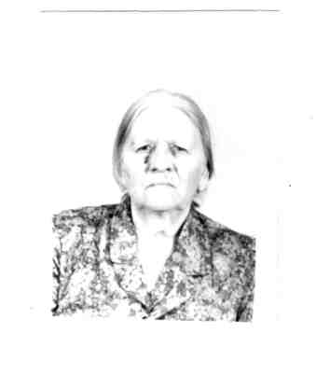

Левченко Екатерина Ильинична родилась 15.01.1924 г. в ст. Исправной в семье колхозников. Отец – Левченко Пантелей Кузмич, мать – Левченко Матрена Устиновна.

Окончила 4 класса Исправненской школы, с 14 лет пошла работать в колхоз дояркой.

Во время войны продолжала работать в колхозе и участвовала в рытье окопов.

В 1948 г. вышла замуж и родила 6 детей.

Сейчас мне 91 год, я ветеран труда, имею 13 внуков и 5 правнуков.